Ανθρακικό αποτύπωμα

Το ανθρακικό αποτύπωμα (carbon footprint) είναι η συνολική ποσότητα εκπομπών αερίων του θερμοκηπίου, ως ισοδύναμη ποσότητα διοξειδίου του άνθρακα, που εκπέμπεται στον κύκλο ζωής ενός προϊόντος ή προκαλείται από έναν ορισμένο πληθυσμό ή ένα σύστημα ή μια δραστηριότητα και μετριέται σε τόνους/κιλά διοξειδίου του άνθρακα (CO₂).
Για τον υπολογισμό του ανθρακικού αποτυπώματος της εταιρείας Uni-Pharma, συνυπολογίζονται οι συνολικές ενεργειακές καταναλώσεις της εγκατάστασης σε:
- ηλεκτρική ενέργεια
- φυσικό αέριο
- πετρέλαιο θέρμανσης
- οχήματα της εταιρίας (diesel – gasoline)
Παρακάτω παρουσιάζεται ένας συγκεντρωτικός πίνακας των συνολικών ενεργειακών καταναλώσεων και του αντίστοιχου ανθρακικού αποτυπώματος ανά μορφή ενεργειακού πόρου για το έτος 2019.
Οι συντελεστές οι οποίοι χρησιμοποιήθηκαν για τη μετατροπή των ενεργειακών καταναλώσεων σε kg CO₂ προκύπτουν από τον παρακάτω Πίνακα της ΤΟΤΕΕ 20707-1/2017.

Πίνακας 4-12 Συντελεστές εκπομπής αερίων ρύπων
Ενεργειακός Πόρος | Συντελεστής μετατροπής σε πρωτογενή ενέργεια | Εκλυόμενοι ρύποι ανά μονάδα ενέργειας (kgCO₂)
ΗΛΕΚΤΡΙΚΗ ΕΝΕΡΓΕΙΑ | 2,90 | 0,989 / kWh
ΦΥΣΙΚΟ ΑΕΡΙΟ | 1,05 | 0,196 / kWh
DIESEL ΘΕΡΜΑΝΣΗΣ | 1,10 | 0,264 / kWh
DIESEL ΚΙΝΗΣΗΣ | 1,10 | 2,65 / lt
GASOLINE | 1,05 | 2,3 / lt

Πίνακας 4-13 Ενεργειακές καταναλώσεις – ανθρακικό αποτύπωμα για το 100% της κατανάλωσης ενέργειας
ΕΝΕΡΓΕΙΑΚΟΣ ΠΟΡΟΣ | ΚΑΤΑΝΑΛΩΣΗ (kWh) | ΠΟΣΟΣΤΟ | MT CO₂ | ΠΟΣΟΣΤΟ
ΗΛΕΚΤΡΙΚΗ ΕΝΕΡΓΕΙΑ | 8.303.876,54 | 30,15% | 8.212,53 | 68,06%
ΦΥΣΙΚΟ ΑΕΡΙΟ | 18.047.689,89 | 65,52% | 3.537,35 | 29,32%
ΠΕΤΡΕΛΑΙΟ ΘΕΡΜΑΝΣΗΣ | 3.948,00 | 0,01% | 1,04 | 0,01%
DIESEL ΚΙΝΗΣΗΣ | 902.731,12 | 3,28% | 242,37 | 2,01%
GASOLINE | 285.193,64 | 1,04% | 72,53 | 0,60%
ΣΥΝΟΛΟ | 27.543.439,20 | 100,00% | 12.065,82 | 100,00%

Γράφημα 4-11 Ανθρακικό αποτύπωμα για το 100% της κατανάλωσης ενέργειας
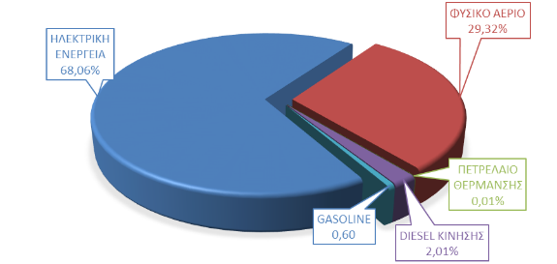
Φαίνεται από το παραπάνω γράφημα ότι η συνεισφορά του ηλεκτρισμού στις συνολικές εκλυόμενες εκπομπές CO₂ για το έτος 2019, είναι πολύ μεγαλύτερη από κάθε άλλη μορφή ενέργειας με ποσοστό 68,06%. Ακολουθούν οι εκπομπές CO₂ από τη χρήση φυσικού αερίου με ποσοστό 29,32%, οι εκπομπές των οχημάτων diesel με ποσοστό 2,01% ενώ οι υπόλοιποι ενεργειακοί πόροι - βενζίνη, πετρέλαιο θέρμανσης - έχουν αμελητέα συνεισφορά στις εκλυόμενες εκπομπές CO₂, με 0,60% και 0,01% αντίστοιχα.
Αν επικεντρωθούμε μόνο στο δείγμα του ενεργειακού ελέγχου που αποτελείται από τις δύο παραγωγικές μονάδες της εταιρείας, οι ενεργειακοί πόροι που θα εξεταστούν είναι μόνο η ηλεκτρική ενέργεια των δύο μονάδων και το φυσικό αέριο. Προκύπτουν λοιπόν οι παρακάτω πίνακες και διαγράμματα.

Πίνακας 4-14 Ενεργειακές καταναλώσεις – ανθρακικό αποτύπωμα για το δείγμα του ενεργειακού ελέγχου
ΕΝΕΡΓΕΙΑΚΟΣ ΠΟΡΟΣ | ΚΑΤΑΝΑΛΩΣΗ (kWh) | ΠΟΣΟΣΤΟ (%) | MT CO₂ | ΠΟΣΟΣΤΟ
ΗΛΕΚΤΡΙΚΗ ΕΝΕΡΓΕΙΑ | 8.160.436,54 | 31,14% | 8.070,67 | 69,53%
ΦΥΣΙΚΟ ΑΕΡΙΟ | 18.047.689,89 | 68,86% | 3.537,35 | 30,47%
ΣΥΝΟΛΟ | 26.208.126,43 | 100,00% | 11.608,02 | 100,00%

Γράφημα 4-12 Ανθρακικό αποτύπωμα για το δείγμα του ενεργειακού ελέγχου
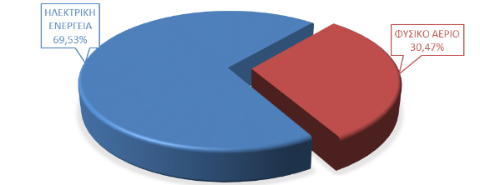
Φαίνεται από τα παραπάνω ότι η συνεισφορά της ηλεκτρικής ενέργειας στις εκλυόμενες εκπομπές CO_{2,} για το δείγμα του ενεργειακού ελέγχου (παραγωγικές μονάδες), ανέρχεται σε ποσοστό 69,53% ενώ του φυσικού αερίου σε 30,47%.
Ακολουθεί μηνιαία ανάλυση του ανθρακικού αποτυπώματος για το δείγμα του ενεργειακού ελέγχου, που προκύπτει από τη συνδυαστική χρήση των δεδομένων που παρουσιάζονται στους Πίνακες 4.3 και 4.12.

Πίνακας 4-15 Μηνιαίες εκπομπές CO₂ για το δείγμα του ενεργειακού ελέγχου
ΜΗΝΑΣ | ΗΛΕΚΤΡΙΚΗ ΕΝΕΡΓΕΙΑ (kg) | ΦΥΣΙΚΟ ΑΕΡΙΟ (kg) | ΣΥΝΟΛΟ (kg)
ΙΑΝ | 582.186,22 | 327.740,08 | 909.926,30
ΦΕΒ | 542.028,62 | 270.798,05 | 812.826,67
ΜΑΡ | 661.467,45 | 302.832,16 | 964.299,61
ΑΠΡ | 657.998,29 | 262.750,32 | 920.748,61
ΜΑΪ | 777.965,94 | 256.280,10 | 1.034.246,05
ΙΟΥΝ | 831.409,77 | 239.967,07 | 1.071.376,84
ΙΟΥΛ | 864.154,33 | 216.626,01 | 1.080.780,34
ΑΥΓ | 505.062,03 | 143.327,11 | 648.389,14
ΣΕΠ | 769.179,92 | 338.087,49 | 1.107.267,41
ΟΚΤ | 710.913,97 | 403.983,30 | 1.114.897,27
ΝΟΕ | 642.890,30 | 403.015,26 | 1.045.905,56
ΔΕΚ | 525.414,90 | 371.940,26 | 897.355,17
ΣΥΝΟΛΟ | 8.070.671,74 | 3.537.347,22 | 11.608.018,96

Γράφημα 4-13 Μηνιαίες εκπομπές CO₂ για το δείγμα του ενεργειακού ελέγχου
